DÍA 9 DE JUNIO: TERCEROS A-B-C

TAREAS: PRÁCTICAS DEL LENGUAJE.

HOY TE INVITO A MIRAR ESTE VIDEO, PARA CONOCER UN POQUITO MÁS, SOBRE EL USO DE LA COMA

<https://youtu.be/MoifgXNaUD4>

1. LUEGO QUE LO HAYAS MIRADO, REALIZÁ LA FICHA 11 DEL FICHERO DE PRÁCTICAS DEL LENGUAJE, ESTA ACTIVIDAD ES PARA SEGUIR PRACTICANDO EL USO DE LA COMA.



CIENCIAS SOCIALES

UNA MIRADA CON LUPA

1-TE DEJO AQUÍ UNA VIVIENDA, LA CASA EN LA QUE VIVÍA MANUEL BELGRANO.

MIRALA CON MUCHA ATENCIÓN Y CONTAME CON MUCHOS DETALLES LO QUE VES.USÁ TUS PALABRAS, IMAGINÁ SU INTERIOR, LOS MUEBLES Y QUÉ PODÍA HABER DENTRO DE ELLA

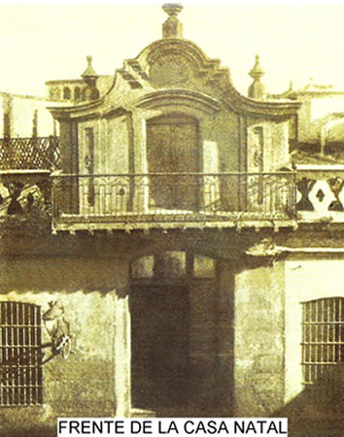

.LA FAMILIA DE MANUEL BELGRANO ESTABA FORMADA POR SU MADRE JOSEFA GONZÁLEZ CASEROS, CRIOLLA Y SU PADRE DOMINGO BELGRANO Y PERI, EMIGRADO A CÁDIZ, UNA CIUDAD DE ESPAÑA Y LUEGO A AMÉRICA.ERAN TRECE HERMANOS.NACIÓ Y MURIÓ EN ESTA VIVIENDA.

2-AHORA TE MUESTRO OTRAS VIVIENDAS, UNA ESTABA EN LA CIUDAD CERCA DEL CABILDO Y LA OTRA EN EL CAMPO.ANOTÁ LAS DIFERENCIAS.

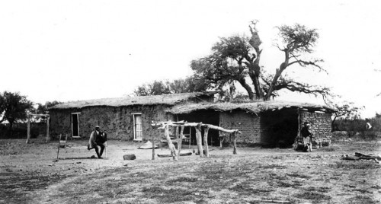

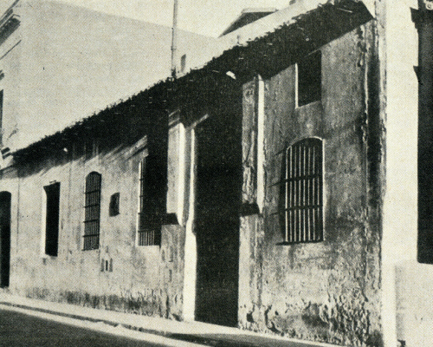

MATEMÁTICA

MARTES 9 DE JUNIO

UN POQUITO MÁS DE LAS TABLAS !!!

REPASAMOS LAS TABLAS DE MULTIPLICAR MEDIANTE LA SIGUIENTE ACTIVIDAD.!!!

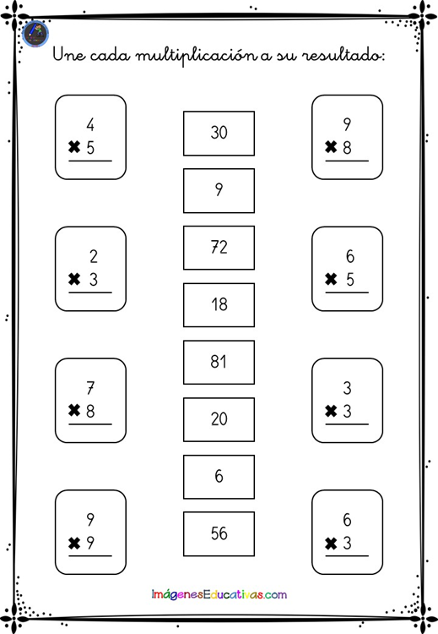

**Del fichero Kimbo 3, COMPLETÁ la ficha número 50. Y realizá solo el punto 1…**



…